ГБОУ Гимназия №1505
«Московская городская педагогическая гимназия-лаборатория»

Реферат
Селекция и методы разведения животных. Современное коневодство.

автор: ученица 9 класса «Б»
Шевченко Ольга
Руководитель: Кудряшова Е.Е.

Москва, 2015
Оглавление
Введение................................................................................................................2
Глава 1. Основы селекции и методов разведения животных .................................4
  - . История селекции................................................................................................4
  - . Первый метод селекции – отбор........................................................................5
  - . Второй метод селекции – гибридизация...........................................................8
  - .Третий метод селекции – искусственный мутагенез.......................................9
  - . Четвертый. Новейшие методы...........................................................................9
  - . Пятый метод селекции – мичуринские методы..............................................10
Глава 2. Коневодство, виды разведения и техники разведения животных.....10
2.1 Виды размножения..................................................................................10
2.2 Размножение с оплодотворением. Техники спаривания..........................12
2.3 Породы, типы и «Крови» лошадей.........................................................13
2.4 Технология спаривания..........................................................................18
Заключение................................................................................................................20

Введение
В настоящее время технологии достигли небывалых высот. Наука развивается и расширяется, охватывает все аспекты природы: строение, жизнедеятельность, рост и развитие человека, животных, растений, бактерий. Основными направлениями будущего станут биохимия, теоретическая физика, нейронауки, медицинская инженерия, нанотехнологии и генетика.
Для своего исследования автором была выбрана генетика. Генетика - это наука о закономерностях наследственности и изменчивости. Ее классифицируют в зависимости от объекта исследования на генетику растений, животных, микроорганизмов, человека, грибов и т.д.; в зависимости от используемых методов других дисциплин — молекулярную генетику, экологическую генетику, эволюционную и другие ¹. Генетика играет важную роль в сельском хозяйстве, медицине, микробиологии, генетической инженерии. Важно знать, что для каждого объекта классификации существуют свои методы, используются разные технологии. Автором будет рассказано о селекции и разведении животных в целом и определенных методах, применяемых в сфере выведения пород лошадей.
Проблема и актуальность. Лошадь была одомашнена тысячи лет назад. С этого момента люди старались приспособить ее под собственные нужды и возможности: они выводили разные породы лошадей. Лошадей можно было классифицировать так: рабочие лошади – тяжеловозы, битюги работали на полях, распахивая их, другие возили повозки с продовольствием или служили в войсках на войне; человечество также ездило как верхом для развлечения, для этого выводились особые породы: скаковые - для скачек, конкурные - для прыжковых соревнований, специальные породы для рыцарей – мощные и очень сильные, но в тоже время красивые. Лошади считались признаком достатка многие годы. Люди также старались улучшить экстерьер лошади, был придуман новый спорт: выездка, в нём он оценивается внешний вид и качество движения лошади. Ранее для достижения этих целей лучших особей скрещивали только по внешним признакам, их статям. Формирование пород началось с заведения особых племенных книг, в которых были описаны стати не только родителей, но и предков – предыдущих производителей, кобыл и жеребцов. Эта была очень ценная книга: в ней описаны вливания других пород в данную для улучшения, чистые крови. Современные методы также позволяют улучшать породы, самый современный способ - генетическая племенная книга, в ней описаны поколения производителей с их признаками, закономерности проявления их в породе ².
Цель работы: выделить и классифицировать способы, методы и технологии современной селекции, применяемые в коневодстве, рассказать о главном в этой науке и практике в своей презентации.
Задачи в достижении этой цели: 1) проанализировать научные источники по теме исследования; 2) описать традиционные методы, используемые в коневодстве, выделить современные; 3) раскрыть принципы осуществления методов селекции для выведения разных пород лошадей.
Объект исследования: генетика, ее основы, методы разведения, селекции животных.
Предмет исследования: коневодство как часть генетики, основные аспекты выведения пород, технологии этой сферы.
В данной работе есть выдержки из научных и научно-популярных источников: 1."Генетика и методы разведения животных", авторы Я. Мацеевский, Ю. Земба. Из этой книги извлечена информация о теоретических и практических вопросах современной генетики, родословных и методах их анализа, генетической структуре популяции, наследственности, племенной и хозяйственной ценности животных. 2. «Большая энциклопедия лошадей и пони", автор Т. Пикрел. Из этой книги взята информация об определенных породах лошадей, их классификация по типу работы, внешнему виду, примеры. 3. Официальный сайт ВНИИ коневодства: в данном источнике содержится общая история разведения пород лошадей, использовании современной компьютерной техники в племенном коневодстве. URL: http://www.ruhorses.ru/horse/verhov/articles.html (корректная информация на 17.10.2014). 4. «Биология для поступающих в вузы», авторы А.Ю. Цибулевский, С.Г Мамонтов.
Реферат состоит из введения, 2 параграфов, заключения. В первом параграфе будет рассказано о методах разведения, селекции в целом, во втором – подробно описаны применяемые технологии и объяснены основные способы селекции, используемые в коневодстве. В заключении будут сделаны обобщающие выводы.
§1. Основы селекции и методов разведения животных
1.1. Современные животные произошли от доисторических диких предков, некоторые из которых вымерли в разные периоды и эпохи, в то время как другие продолжают свое существование наравне с современными видами. Однако, сравнивая исходные дикие виды с одомашненными, можно заметить некую разницу между ними. Эта разница по сути своей удивительна и неповторима, так как история доместикации животных очень коротка по сравнению с историей жизни на планете, она даже не превышает 10 тыс. лет в отношении самых ранних одомашненных видов. Вышеупомянутая разница может быть отнесена как к морфологическим, так и к физиологическим признакам. В основном, наибольшим изменениям подверглись признаки, интересовавший человека с точки зрения их хозяйственной (практической) ценности. Отсюда вытекает, что процесс эволюции одомашненных животных шел быстрее, чем эволюция диких видов, однако механизмы управления ею в принципе одинаковы. Самая существенная причина изменения – отбор. У домашних животных главный фактор отбора – человек, наблюдающий за искусственным отбором. У диких животных существует естественный отбор, помогающий выживать, претерпевая некоторые изменения под влиянием среды. Нельзя не заметить, что естественный отбор оказывает влияние и на домашние виды, но его действие ослаблено, так как человек создает определенные условия своим видам, заметно увеличивая их независимость от внешних факторов. Человек дает некоторым недееспособным в природе видам спокойно жить в своих условиях.
Обычно человеку надо меньше животных для поддержания стада, поэтому он сохраняет только детенышей от родителей, наиболее подходящих по набору признаков. Основой такой селекционной деятельности является теория, что изменчивость имеет наследственную природу и поэтому от лучших родителей рождается лучшее потомство.
Селекция и разведение животных, как сознательная деятельность, направленная на выведение определенных искусственных видов, датируется концом XVIII века. Ее основоположниками были Р. Бэквелл и его ученики, братья Ч. и Р. Коллинги. Некоторые из пород, выведенные ими тогда, сохранились и используются в селекции и по сей день. Их методы разведения точно не известны, это была профессиональная тайна, но можно полагать, что это был искусственный отбор и близкородственное скрещивание. Почти два столетия методы (направления) этой селекции развивались, появились родословные книги, стали разрабатываться некоторые генетические методы, уже по-настоящему основанные на научных знаниях, а не на догадках и интуиции. Селекция стала достигать куда больших успехов, чем прежде.
Итак, селекция – это наука о выведении новых и совершенствовании существующих пород животных, сортов растений и штаммов микроорганизмов. Порода (сорт, штамм) – искусственно созданная популяция особей, характеризующаяся генетически закрепленным, полезным для человека комплексом признаков.
1.2. Существует множество методов селекции.
Первый метод селекции – отбор. Отбор предоставляет собой основной метод селекционной работы по совершенствованию стада. С его помощью можно эффективно воздействовать на генетическую структуру популяции, меняя ее в желаемом направлении, причем достигнутые результаты устойчивы в той мере, в какой они выражаются в изменении генных частот. Необходимое условие для проведения отбора – возможность точной оценки качеств каждого животного. Для этого существуют племенные книги, в которых описана племенная ценность животного, поставляющая селекционеру необходимую информацию, нужную для правильного (выгодного) воспроизводства стада.
Состав любого стада необходимо постепенно обновлять, изымая по разным причинам одних особей и заменяя их другими особями. Такое обновление стада называется " ремонтом" или "ротацией" стада. Существует несколько причин для ротации стада. Наиболее частой причиной является снижение продуктивности особи, обусловленная возрастом, когда использование животного не окупает его содержание в хозяйстве. Если число животных в стаде соответствует реальным возможностям и потребностям хозяйства, процент сменяемых животных год от года относительно постоянный (стабильный). Если, например, в каком-то хозяйстве среднее время использования коров составляет пять лактаций, то нужно сменять 1/5, или 20% особей в течении одного года. Таким образом, процент особей, которых следует заменить, чтобы сохранить неизменной численность поголовья стада – "процент ремонта стада".
Ротация стада приводит к повышению средней ценности животного. Существует два способа получения ценных животных в стаде: выращивание молодняка в своем стаде и закупка ценных особей из другого стада. Второй источник используется реже, так как цена покупки животного значительно выше стоимости выращивания его в собственном стаде. Тем более, что хозяйства, продающие животных, редко расстаются с лучшими из своего стада. Поэтому селекционная работа, направленная на совершенствование стада, обычно основана на собственном материале. Полученное от лучших особей из своего стада поколение также используют и для ремонта стада.
Основной целью селекции является генетическое совершенствование стада, которое выражается в увеличении средних значений ценных признаков в каждом последующем поколении. Такое увеличение фенотипического значения признака называется "ответ на отбор". Отсюда следует, что не любое улучшение признака в поколении особей можно считать ответом на отбор. Однако, улучшение, достигнутое этим путем, касается только фенотипического значения признака, то есть если это явление не сопровождается отбором, то среднее генетическое значение признака в стаде (популяции) остаются неизменным. Наибольший рост продуктивности под действием средовых факторов можно ожидать в запущенных стадах, где генетические возможности животных не реализуются в фентипе в полной мере. Так, в отличии от ответа на отбор, разницу в производственной ценности двух последовательных поколений, обусловленную улучшением средовых условий, называют негенетическим ответом. Итак, генетический ответ на отбор и негенетический отбор – это разница в значениях признака в двух последовательных поколениях. Ответ на отбор в значительной мере зависит от селекционного дифференциала: разницы между продуктивностью особей, отобранных в качестве родителей для следующего поколения, и средней продуктивностью всей популяции. Селекционный дифференциал служит мерой интенсивности отбора. При относительно постоянной наследуемости признака ответ будет тем выше, чем больше превышение значения признака у выбранных особей по сравнению с остальным стадом. Однако увеличению интенсивности отбора препятствуют определенные объективные причины, называемые факторами, определяющими интенсивность отбора. Они ограничивают возможную величину селекционного дифференциала. К ним относятся: генетическая изменчивость стада (в выровненных стадах с малой изменчивостью величина СД по необходимости ниже, чем при высокой изменчивости в стаде); численность стада и степень его воспроизводства (чтобы увеличить численность поголовья в дочерном поколении, надо уменьшить интенсивность отбора, так как для того чтобы взять большее число животных для селекционного стада, придется снизить критерии отбора.
Критерии отбора – это фенотипический статус животного или оценка его родственников. В зависимости от того, какой из критериев используется при выборе особей в селекционное стадо, различают два способа проведения отбора: индивидуальный отбор и массовый отбор.
Индивидуальный отбор сводится к выделению из популяции организмов отдельных особей и получению от них потомства; приводит к формированию гомозиготных особой – чистой линии.
Массовый отбор применяется в растениеводстве при работе с перекрестно-опыляющимися растениями. Полученная группа растений характеризуется генетической неоднородностью. При произвольном скрещивании в группе разнородных организмов быстро теряется комплекс нужных признаков, поэтому отбор периодически приходится повторять. Как метод оценки генотипа, это направление отличается низкой точностью.
Отбор можно проводить по трем методам, если в качестве критерия их классификации взять число анализируемых признаков и способ их использования.
Метод последовательного отбора состоит в последовательном отборе по каждому признаку. В таком случае критерием отбора служит уровень одного из важнейших выбранных признаков, причём всеми другими признаками особей следует пренебречь. Как только установлен нужный признак у животного, проводят отбор в стаде. Ответ на отбор в отношении главного признака, являющегося объектом селекционной работы, при этом методе относительно велик, хотя обычно стадо улучшается медленно, так как селекционеров интересуют не один, а несколько признаков. Сейчас применение этого метода встречается не часто, так у животноводов ограничена возможность последовательно по одному признаку улучшать стадо. А поэтому применяются чаще методы одновременного отбора по нескольким признакам.
Метод независимого отбора – одновременный выбор животных в соответствии со значениями отдельного признака, где для каждого признака устанавливается минимальное фенотипического значение. Значения для каждого из признаков особей, отбираемых для племенного (селекционного) стада, должны превышать установленный уровень значения. Значительный недостаток этого метода заключается в ограничении интенсивности отбора, тогда как общий ответ на отбор, измеряемый суммарным улучшением всех признаков, будет достигнут быстрее, чем при последовательном отборе.
Метод отбора по индексам состоит во введении своего рода весов, позволяющих суммарно оценить все принятые во внимание признаки. Такие оценки носят название селекционных индексов. В селекционное стадо отбирают животных, имеющих наивысшую оценку по сумме баллов за совокупность признаков.
1.3. Второй метод – гибридизация. Отбор – только часть селекционной работы. В процессе отбора селекционер выбирает самок и самцов для скрещивания с ценными признаками, чтобы их потомство стало лучше предыдущего. Это называется – подбор пар для скрещивания. Цель этого подбора заключается в изменении генетической структуры популяции. В общем виде выделяют две основные системы скрещивания: не родственные скрещивания и скрещивания родственных друг другу особей. Так, можно выделить следующие направления: инбридинг (близкородственное скрещивание) и отдаленная гибридизация, которая в свою очередь делится на межлинейную, межсортовую или межвидовую.
Инбридинг используется для получения чистых линий организмов, при скрещивании не дающих расщепления признаков. Недостаток такого направления заключается в возможности так называемой инбридинговой депрессии – снижении плодовитости, жизнеспособности, устойчивости к неблагоприятным факторам среды и повышенной смертности. Например, высокая чистота злокачественных опухолей у чистопородных коров, большой процент наследственных заболеваний в изолированных популяциях людей.
Межлинейная гибридизация используется для получения сортов культурных растений, отличающихся сильным развитием, повышенной плодовитостью и высокой урожайностью. Это обусловлено массовым переходом генов в гетерозиготное состояние в соответствии с первым законом Менделя.
Межсортовая и межпородная гибридизация: при этом методе селекционер создает замкнутые группы животных, между которыми не будет проводиться обмен производителями. В такой группе скрещивания не обязательно проводить в очень тесном родстве, хотя они приводят к генетической дифференциации стад из-за отсутствия миграций, инбридинга, отбора в определенном направлении. Производители из этих групп последовательно используются в массовом разведении в соответствии с ротационной системой. Ротационная система – это система замены производителя в стаде на другого производителя из другого стада после определенного периода пользования им в первом стаде. Такая система противодействует родственным скрещиваниям и в то же время создает благоприятные условия для искусственного отбора и совершенствования животных в массовом хозяйстве путем включения новых генов.
Межсортовая или межпородная гибридизация применяется для получения гибридов с определенным комплексом признаков, например, свинья белая украинская, овцы асканийские-рамбулье, высокоурожайный сорт сахарной свеклы.
Межвидовая гибридизация применяется для выведения гибридов, сочетающих признаки разных видов. Существуют некоторые сложности в данном направлении: некоторые гибриды бесплодны. Причиной этого является отсутствие пар гомологичных хромосом, невозможность полноценного протекания мейоза (в частности, конъюгации с кроссинговером). Показано, что ферменты-репаразы уничтожают негомологичные участки ДНК. Эта проблема решается использованием полиплоидных форм организмов: у них, в частности, у тетраплоидных форм, гаметы содержат пары гомологичных хромосом, поэтому у организмов, развившихся из зиготы, образовавшейся при слиянии гамет, мейоз протекает беспрепятственно, и они способны размножаться половым путем. При использования данного методического подхода получены гибриды между стерлядью и белугой – бестер; рожью и пшеницей – тритикале.
1.4. Третий метод селекции – искусственный мутагенез. Мутагенез можно подразделить по виду воздействия на организм на химический, радиационный и биологический.
Химический мутагенез заключается в обработке организмов веществами-мутагенами (этиленимин, азотистый иприт, нитропроизводные мочевины, аналоги азотистых оснований и другие). Пример полезного результата применения – штаммы бактерий, продуценты витамина В6, эндонуклеазы (противовирусный препарат).
Радиационный мутагенез – облучение организмов гамма-лучами и рентгеновским излучением. Пример полезного применения – получение ценных сортов пшеницы, высокопродуктивной породы тутового шелкопряда.
Биологический мутагенез – использование вирусов или плазмид для изменения структуры генома, то есть встраивания нужного гена. С его помощью получены штаммы бактерий, продуценты незаменимых аминокислот, например, лизина.
1.5. Четвертая группа методов селекции – новейшие методы: клеточная инженерия, хромосомная инженерия и генная инженерия.
Клеточная инженерия – это выращивание организма из отдельного кусочка ткани или клетки; пример этого – клонирование: масштабное копирование, тиражирование особенных сортов растений и пород животных.
Хромосомная инженерия – целенаправленное удаление, перестановка, включение определенных участков хромосом, пересадка хромосом, используемая для коррекции хромосомных аномалий у человека и изменения кариотипа с целью получить улучшенные сорта растений и породы животных.
Генная инженерия – пересадка отдельных генов. Полезным результатом применения генной инженерии является получение человеческого инсулина и интерферона – ценных лекарственных препаратов, применяемых для лечения сахарного диабета и вирусных инфекций, соответственно, а также гормона роста крупного рогатого скота, используемого для повышения продуктивности мясного животноводства.
1.6. Пятый метод селекции – мичуринские методы, которые следует рассматривать как единую систему. К ним относятся: выращивание в условиях низкой температуры, обедненной почвы; метод ментора – изменение свойств растений под влиянием другого при прививке, в нем выделяются два вида: улучшение через подвой и привой. Результатом такого использования являются растения и животные с определенным сочетанием признаков, например, плодово-ягодные культуры, сочетающие в себе вкусовые качества южных сортов с холодоустойчивостью северных сортов.
§ 2. Коневодство, виды и техники разведения животных
2.1. Люди с древних времен занимаются селекцией. Сами того не зная, наши предки уже использовали один из ее методов – искусственный отбор. Например, люди сеяли семена тех растений, которые давали больший урожай или растили тех коров, которые давали больше молока или мяса. Однако все основные методы селекции животных основаны на знании об их размножении. Подходы к селекции животных, растений и бактерий отличаются, т. к. каждая группа организмов обладает особенностями, характерными для данного царства. Мы знаем, что животные и растения, в отличие от бактерий не способны приступать к размножению до наступления половозрелости. Также известно, что животные не обладают неограниченным ростом растений, но подвержены влиянию факторов окружающей среды (модификационная изменчивость). Для каждой группы организмов необходимы особые подходы в селекции, то есть, важно применять методы правильно, используя подходящие технологии.
Итак, размножение в целом можно определить, как одно из фундаментальных свойств живых организмов, – это идентичное воспроизведение себе подобных особей, обеспечивающее непрерывность и преемственность поколений и являющееся необходимым условием существования и эволюции вида. Ссылка на источник. Размножение можно классифицировать как бесполое и половое.
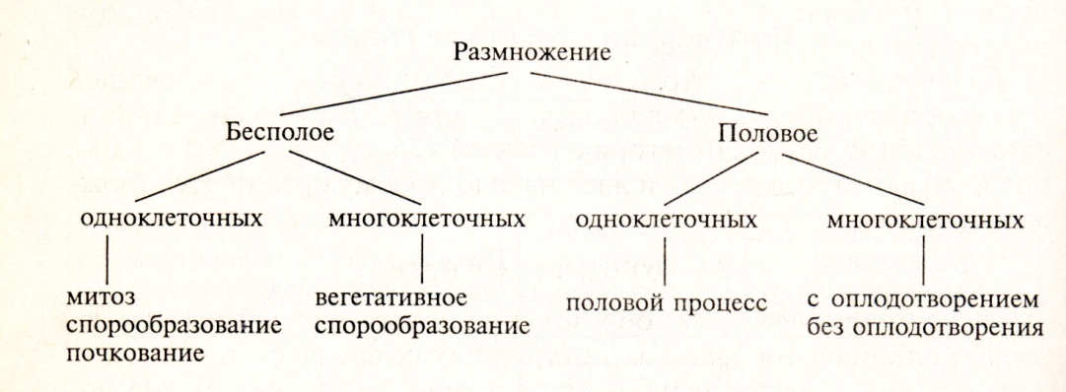
Рис. 1. Схема размножения
Бесполое размножение – это размножение организмов путем образования новых особей из одной или нескольких соматических клеток. Клеточным механизмом бесполого размножения является митоз: соматические клетки (те клетки организма, которые, как правило, имеют диплоидный набор хромосом) дают начало новому организму путем митотического деления одной из материнских клеток. Генетическая характеристика: бесполое размножение не сопровождается увеличением наследственного разнообразия внутри вида (популяции); такая закономерность не носит абсолютного характера, ибо в случае возникновения мутации в соматической клетке материнского организма, из которой будет развиваться новый организм, часть потомства будет иметь иной генетический статус. Результатом является группа генетически идентичных организмов. Значение: это эффективный способ размножения в неизменных условиях среды обитания, при длительном существовании в ней вида (популяции). Бесполое размножение можно разделить по форме размножения на одноклеточное (митоз, спорообразование, почкование) и на многоклеточное (вегетативное, спорообразование). Итак, два спорообразования: в одноклеточном и многоклеточном виде. Разница заключается в следующем. Спорообразование у одноклеточных - это многократное митотическое деление ядра с последующим распадом цитоплазмы на фрагменты и их организацией вокруг каждого ядра. Клеточная оболочка достраивается путем самосборки из осколков "старой" плазмалеммы (пр. малярийный плазмодий). Во втором случае спорообразование - это образование новых организмов из одиночных специализированных гаплоидных соматических клеток - спор (хвощи, плауны, грибы, мхи, папоротники, некоторые виды водорослей).
Половое размножение – способ размножения, при котором начало новому организму (исключение составляет партеногенез) дает зигота, образующаяся в результате слияния мужской и женской половых клеток (гамет). Клеточный механизм, лежащий в основе полового размножения, называется мейоз: деление особых клеток половых желез – предшественников гамет. Генетическая характеристика: сопровождается значительным повышением генетического разнообразия популяции. Значение полового деления: с определенной вероятностью обеспечивает появление особей с благоприятным сочетанием признаков, позволяющим им выживать и эффективно размножаться в новых условиях среды. Существуют две формы полового размножения: одноклеточное (половой процесс – не является способом размножения, так как не приводит к увеличения числа особей, а только происходит обмен наследственной информацией – конъюгация у инфузорий) и многоклеточное.
Многоклеточные организмы классифицируют по полу (в данном случае описывается размножение с оплодотворением.)
– женские (половые железы – яичники, гаметы – яйцеклетки);
– мужские (половые железы – семенники, гаметы – сперматозоиды);
– гермафродиты (половые железы – семенники и яичники; гаметы – двух сортов; сроки созревания, как правило, не совпадают, таким образом исключается самооплодотворение, что важно для поддержания генетической неоднородности популяции).
Диморфизм – одно из приспособлений к половому размножению – особи различного пола имеют неодинаковые морфофункциональные характеристики, генетически закрепленные программы поведения и другие различия. Половой диморфизм прослеживается на всех уровнях организации:
– молекулярном (различия в химической структуре половых гормонов);
– субклеточном (различия в хромосомных наборах);
– клеточном (различия строения половых клеток);
– органном (различия в строении полового аппарата и некоторых других органов)
- целого организма (различие в строении полового аппарата и некоторых других органов).
Многоклеточный тип размножения можно подразделить на размножение с оплодотворением и без (партеногенез).
Оплодотворение - это процесс слияния мужской и женской гамет с образованием зиготы, дающей начало новому многоклеточному организму.
Партеногенез - это развитие организма из неоплодотворенной клетки. Бывает ествественным и искусственным. Естественный делится на строгий (у малочисленных видов: кавказская и американская скалистые ящерицы, все особи самки) и нестрогий (чередуется: 1) обычное пловом размножение с партеногенезом как механизм с регуляцией численности популяции (тли, дафнии); 2) образование диплоидных самок при оплодотворении и гаплоидных самцов при партеногенезе: (пчелы, осы, муравьи). Искусственный партеногенез применяется при разведении индеек и тутового шелкопряда.
2.2. Размножение с оплодотворением - наиболее эффективный механизм обеспечения генетического разнообразия потомства. Встречу гамет могут обеспечивать: опыление и осеменение. Осеменение можно разделить на естественное и искусственное, как в случае с партеногенезом. Естественное можно разделить на внутреннее (преимущественно у обитателей суши) и наружное (преимущественно у обитателей воды). Искусственное широко используется в рыбоводстве и животноводстве.
Существует несколько техник спаривания животных, основанных, естественно на половом размножении с оплодотворением.
Первая – свободное спаривание: самый примитивный способ разведения, при котором животных обоих полов содержат вместе на выпасах и пастбищах. Влияние человека на этот процесс ограничивается только регулированием числа самок, приходящегося на одного самца. Единственное достоинство метода в том, что спаривание осуществляется в наиболее подходящий момент, кроме того, во многих случаях повторяется, что в результате дает очень высокий процент оплодотворения в стаде. Недостатки этого метода заключаются в быстрой переэксплуатации самцов с утратой синхронности сроков покрытия и возможности управления сроками появления потомства и отсутствии самой селекции в точном смысле этого слова (невозможность точно определить оплодотворителя, так как самцов в стаде несколько).
Вторая техника спаривания – гаремное (групповое) спаривание –разновидность предыдущего метода, когда в стаде один самец, что позволяет точно определить отцовство.
Третья техника спаривания – скрещивание животных "с руки": это наиболее рациональный способ спаривание, при котором животновод устанавливает признаки течки самки и сроки осуществления покрытия. В таком случае акт популяции происходит под надзором, что убирает некоторые недостатки предыдущих методов, таких, как возможность неоплодотворения.
Четвертая техника – искусственное осеменение: основано на искусственном изъятии спермы у производителя, разбавлении ее соответствующими веществами и введении в половые пути самки в период течки. Этот метод сейчас используется при разведении животных на продукты питания, когда количество голов стаде важнее каких–то особенных ценных признаков.
2.3. Лошади – многоклеточное животное, представитель рода лошадь (Equus), обладающее сходными признаки: например, все они - копытные животные, опирающиеся на третий палец, травоядные, созданные для быстрого бега, размножается половым путем с оплодотворением. Соответственно, для совершенствования потомства можно использовать только некоторые из методов селекции. Основной метод, который используется при выведении породы – индивидуальный отбор, хотя нередко используются гибридизация, являющаяся своеобразным вливанием кровей.
Сначала о породах, " кровях" и типах лошадей.
Термин "порода" означает группу животных, объединенных характерными на следуемыми признаками. В Мире существует 200 (по некоторым данным 300) пород лошадей, 50 из которых разводят на территории бывшего СССР. Единой классификации пород лошадей не существует, но обычно породы подразделяются по назначению на тяжеловозных, упряжных, рысистых и верховых лошадей.
Лошади тяжеловозных пород обычно крупные, массивные, с большой головой и хорошо развитой мускулатурой. Наиболее известные породы этой группы - брабансон, выведенные в Бельгии, шайрская, выведенная в Англии и першоны, французский округ Перши. Из отечественных пород - владимирская тяжеловозная.
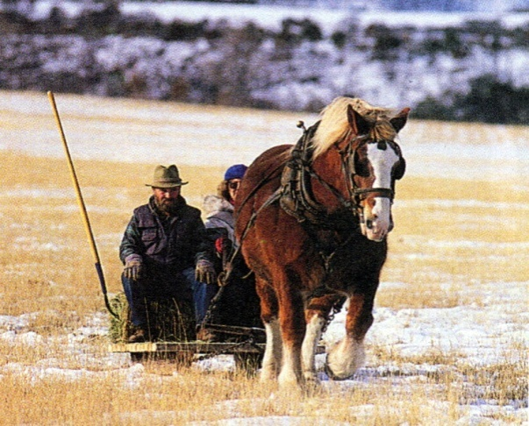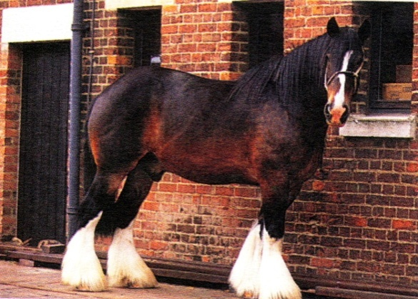
Рис. 2. Брабансон Рис. 3. Шайр
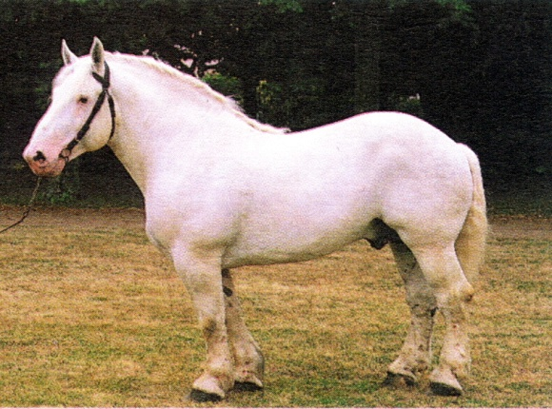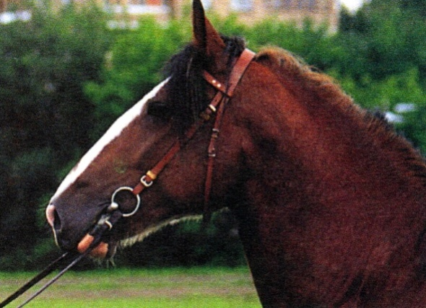
Рис. 4. Першон Рис. 5. Владимирский тяжеловоз
Лошади упряжных пород сильные, среднего роста, массивные. Они способны сравнительно быстро перевозить грузы, повозки и экипажи. Широко известные такие породы как латвийская, торийская.
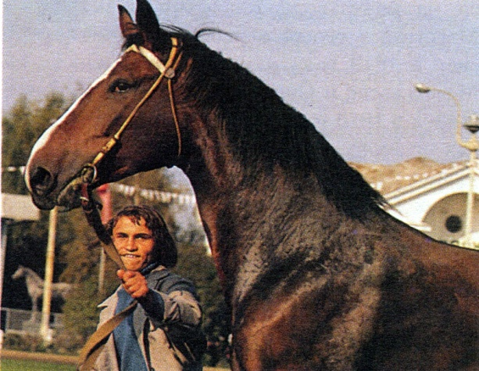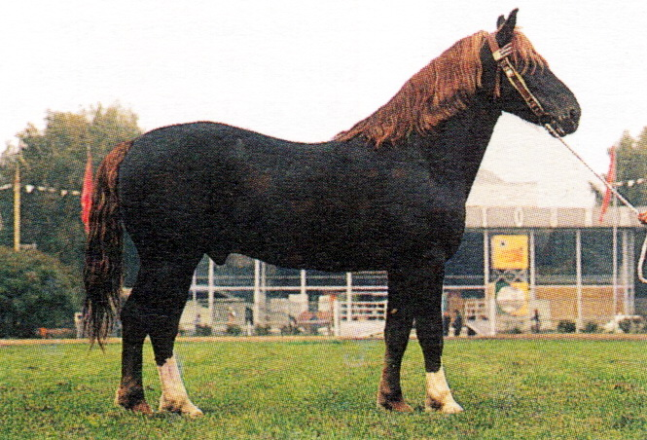
Рис. 6. Латвийская упряжная Рис. 7. Торийская
Лошади рысистых пород способны с большой скоростью перевозить легкие упряжки на рыси. Пожалуй, самая знаменитая порода - это орловский рысак и русский рысак.
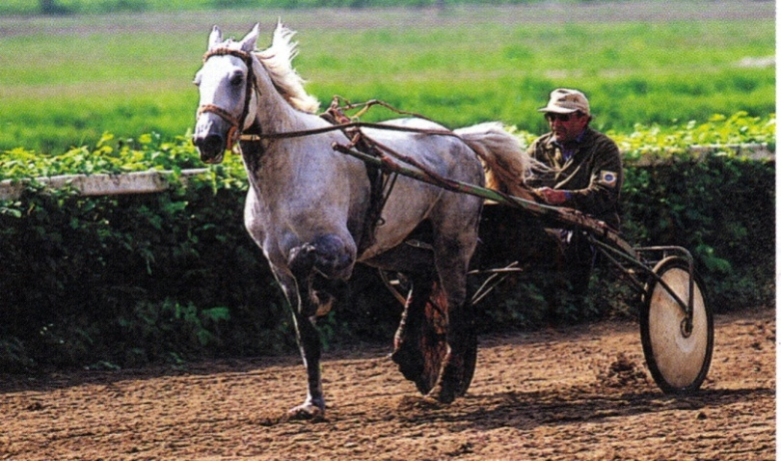 Рис. 8. Орловский рысак 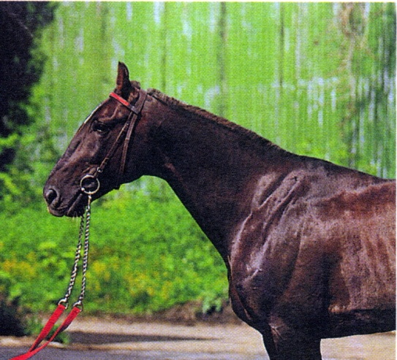
Рис. 9. Русский рысак
Лошади верховых пород выведены специально для верховой езды. Отечественные породы - терская, украинская верховая.
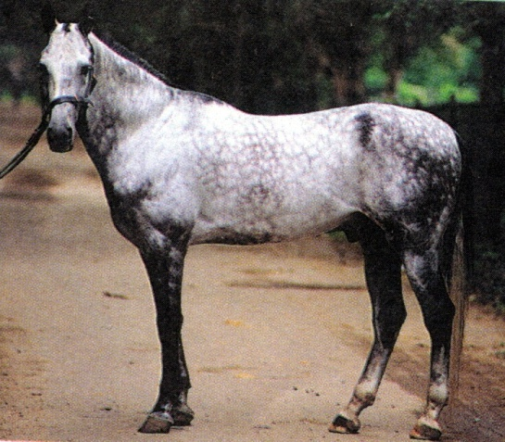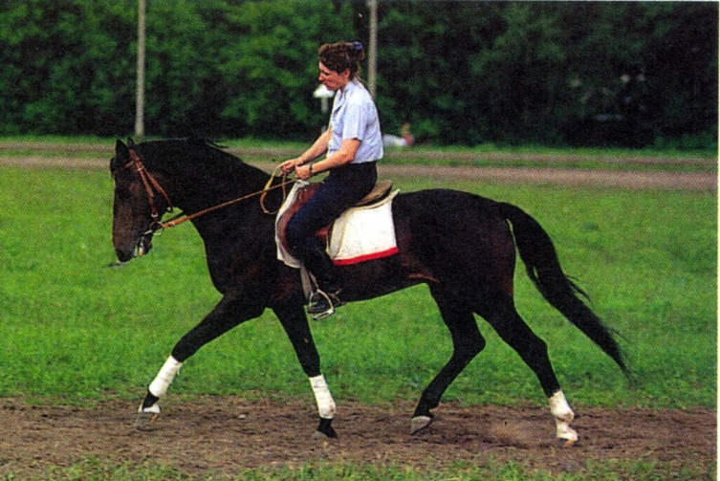
Рис. 10. Терская Рис. 11. Украинская верховая
Зарубежные породы - арабская, чистокровная верховая.
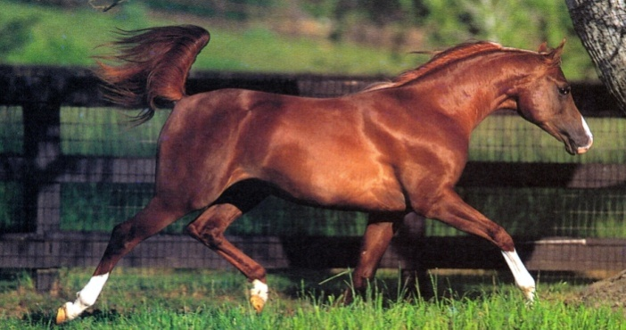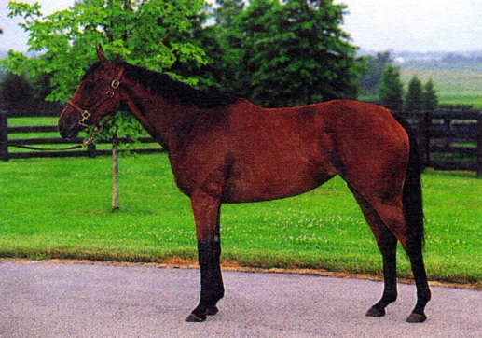
Рис. 12. Арабская Рис. 13. Чистокровная верховая
Отдельная группа пород - пони. Пони разводили как крепких рабочих лошадей, приспособленных к суровому климату, а сейчас в основном, используют в спорте и для прогулок.
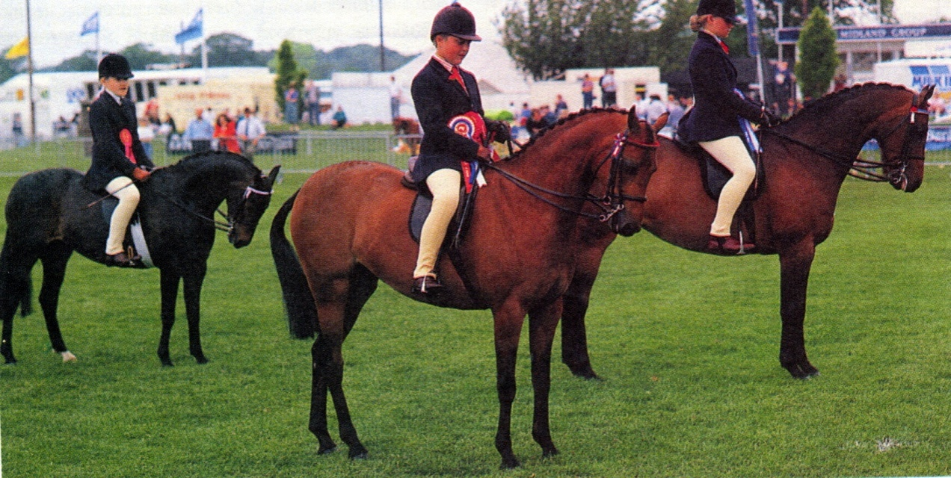
Рис.14. Верховой пони
Общества по разведению устанавливают правила скрещивания и ведут племенные книги; они учитывают требования по размерам, конституции, ходу, в некоторых случаях масти, которые должна иметь лошадь, чтобы быть причисленный к определенной породе. Существуют два типа племенных книг: открытые и закрытые. Открытая племенная книга допускает к размножению лошадь, полученную от родителей другой зарегистрированной породы, если она соответствует требованиям. Закрытая племенная допускает только ту лошадь, оба родителя которой зарегистрированы в этой книге. Разведение в соответствии с таким типом племенной книги сохраняет породу намного более чистой; хороший пример – племенная книга арабской породы.
По-арабски лошади арабской породы называются «совершенно и абсолютно чистокровными». Наверно, это самое точное описание арабского скакуна. Одна из самых древних чистых пород в мире, арабская не скрещивалась с представителями других пород и поэтому сохранила свои необычные признаки. Несмотря на то, что были найдены древние изображения этих красавцев (рисунки и наскальная резьба), свидетельствующие об их существовании задолго до новой эры, о ее предках почти ничего не известно. Единственное, что мы знаем наверняка - они родом из Западной Азии. Родиной этих животных могла быть Саудовская Аравия, но вероятно также, что они связаны с Ираном, Ираком, Сирией и Турцией.
Впервые арабский скакун был завезен в Британию Александром I, королем Шотландии, и подарен церкви Святого Андрея в 1121 году. Начиная с этого времени, арабов иногда скрещивали с британскими пони, чтобы улучшить их резвость; в 1616 году Яков I приобрел прославленного арабского скакуна у мистера Маркхэма. Широкое распространение арабских коней в Англии началось только после того, как Карл II послал своего шталмейстера в Левант, чтобы приобрести племенных жеребцов и кобыл; с тех пор арабские скакуны завоевали высокую репутацию на туманном Альбионе.
В наше время чистота этой породы поддерживается Обществами по разведению арабских лошадей и Всемирной организацией арабского коневодства (ВАХО), которые приняли строгие племенные стандарты. Лошадь должна соответствовать им. чтобы получить право на регистрацию в племенной книге как чистопородная. Кроме того, существует несколько боковых линий арабской породы, которые выведены от племенного поголовья, но не соответствуют требованиям племенной книги. Роль арабской лошади в развитии почти всех остальных современных пород невозможно переоценить. Именно араб оказал на них самое большое влияние, и в первую очередь на английскую чистокровную верховую породу. В течение многих столетий и в наше время арабские скакуны используются для улучшения и повышения качества других пород.
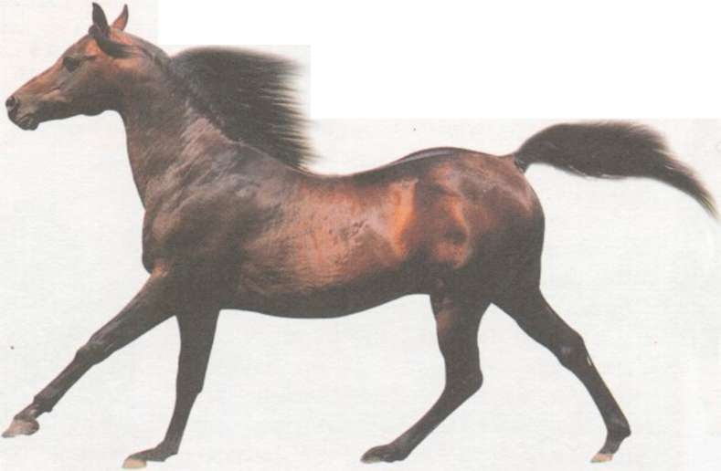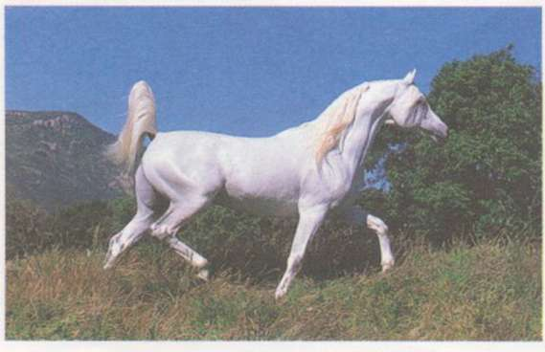
Рис. 15. Арабская Рис. 16. Арабская

Усиленное скрещивание представителей различных пород, проводящееся в наше время, привела к упадку многих генетически изолированных пород. Примером этого может служить стрелецкий араб, который был поглощен терской породой при ее улучшении, и сейчас уже не существует как самостоятельная порода. Однако существует множество молодых пород, особенно в США, в том числе американский прогулочный пони, регистрация которого началась в 1968 году.
Селекционеры выделяют три "типа крови", которыми описывают лошадей: чистокровный, холоднокровный и полукровный. Арабская и ахалтекинская – типичные представители чистокровного типа. Это тонкокостный и быстрый скакун, часто с норовом. Родом из стран с пустынным климатом, эти животные устойчивы к жаре и обычно имеют очень тонкую кожу с редкой шерстью. Холоднокровные лошади родом из Северной Европы; характерными представителями этой группы лошадей являются суффольская упряжная и шайр. Эти кони с мощным туловищем, спокойным и покорный нравом. Полукровная лошадь - это смесь двух предыдущих типов, имеющая предков как полукровных, так и холоднокровных пород; характерный пример представителей этой группы - тракененская и датская полукровная.
Также существуют различные типы лошадей, не являющиеся породами, но имеющие специфические характеристики (признаки). Тип - это лошадь или пони, годная для определенного вида работ, которая может принадлежать к любой породе. Например, хэк - любая лошадь с хорошими пропорциями, часто с большой долей крови чистокровной верховой породы. Сходным образом, гунтером (Хантером) может считаться любая лошадь, используемая для охоты, хотя всем гунтерам необходим большой запас жизненных сил и смелость. Часто при оценке лошади бывает легко определить ее тип, не зная породы.
2.4. Кобыл и жеребцов можно использовать для разведения только в том случае, если они имеют отличную конституцию, проверенные способности и темперамент. Слишком часто лошадей разводят ради самого разведения, иногда просто из–за того, что кобылы становятся негодными для обычной верховой езды.
Лошадь достигает половозрелого возраста в возрасте около двух лет, однако обычно не советуют случать их, пока они не достигнут трёх. У лошадей репродуктивный период очень долгий, и они могут давать потомство вплоть до 20 лет, поэтому нет особой надобности получения потомства от очень молодых лошадей. Кроме того, молодая лошадь ещё не проявила своих способностей и склонностей, поэтому при случке есть вероятность получить потомство "инкогнито". Основной сезон случки у лошадей – с февраля по август, особенно апрель, май, июнь. Длинный световой день и повышенная температура способствуют возникновению течки у кобыл. Эстральный цикл примерно длится 21 день: 5 дней этруса( охота, то время, когда лошадь ищет партнера) и 16 дней в покое (диэструс). Во время эструса про кобылу говорят, что у нее течка и она может быть случена с жеребцом. Чистокровные верховые кобылы часто приходят в состояние эструса раньше времени – в январе. Для этого их содержат в специально освещаемых и отапливаемых помещениях. Таким образом, они могут дать потомство в начале года. Все представители чистокровных верховых имеют официальную дату рождения 1 января, поэтому им "выгодней" родиться как можно раньше. Тем не менее, для остальных представителей мира лошадей лучше не планировать рождение жеребенка в начале года, когда погода еще плохая, и не выросла трава.
Выбор жеребца или кобылы для размножения – чрезвычайно важные вопросы. Нужно иметь правильное представление о том, какой тип лошади требуется получить: например, лошадь для многоборья, выездки, упряжки или детского пони и т.д. Другой не менее важный вопрос в разведении –нужно найти жеребца, имеющего превосходные характеристики по тем показателям, по которым кобыла может быть не самой лучшей, и наоборот, чтобы они соответствовали друг другу. Например: если у кобылы немного ограничено движение в плече, то нужен жеребец с особенно хорошим, свободным махом. Он должен отличаться прекрасной конституцией, подходящей для той работы, для которой предназначено потомство. Важно оценить его темперамент, хотя надо принять во внимание, что он всё-таки жеребец. Во многих странах существуют специальные общества по разведению лошадей, которые следят за разведением животных. Они используют систему оценки и жеребцов, и кобыл, которые должны соответствовать определенным условиям и пройти специальные тесты.
В современном мире при отправке кобылы к жеребцу можно выбрать один из трех вариантов. Можно послать ее к жеребцу на один день для случки или прислать кобылу на конезавод, где работники будут тщательно наблюдать за ней и проведут случку тогда, когда она будет готова; третий вариант подразумевает искусственное оплодотворение, однако его редко используют как метод (только в случае разведения лошадей для самого разведении, без особой направленности на сохранение ценных признаков родителей). Перед отправкой кобылы на конезавод ветеринар берет пробу на лошадиный метрит (CEM). Когда наступает течка, ветеринар вновь берет пробу из шейки матки, чтобы убедиться в том, что у нее нет никаких маточных инфекций. Кроме того, в качестве дежурных процедур проводятся дегельминтизация, прививки от столбняка и лошадиного гриппа. Во время пребывания на конезаводе кобылу регулярно тестируют, чтобы проверить готова ли она к спариванию с жеребцом Часто ветеринар проверяет кобылу примерно через шесть недель после случки (покрытия). Анализ крови покажет беременность от 50 до 90 дней со времени последнего покрытия; если в крови присутствует гонадотропин, значит, кобыла жеребая. С сотого дня анализ показывает высокий уровень эстрогена. Выжеребка кобылы обычно происходит прямо на конезаводе, так как обеспечить нужные условия "дома" довольно трудно. Кобыле лучше рожать в круглом помещении, где она не будет забиваться угол. Помещение нужно отапливать и освещать несильным светом. После рождения жеребенка кобыла снова придет в охоту примерно через 7–10 дней и может быть покрыта, хотя предпочтительнее дать ей время полностью восстановиться.
Заключение
Итак, единственный метод селекции, который целесообразно использовать в коневодстве – отбор. Критерии отбора животного – оценка его родственников или фенотипический статус животного. Для вывода типа лошади (тип – лошадь с определенный экстерьером, не относящаяся к определенной породе, предназначена для выполнения определенной работы; подробнее о типах см. глава 2), например, гунтера, может быть использован массовый отбор, где не ставится главной задачей сохранить чистую линию – породу. В таком случае могут использоваться все три типа массового отбора: последовательный отбор (последовательный отбор по признакам; сначала один, потом второй, при этом пренебрегают другими); независимый отбор (одновременный выбор животных в соответствии со значениями отдельных признаков, где для каждого признака устанавливается минимальное фенотипическое значение); отбор по индексам (введение своего рода весов, позволяющих суммарно оценить все принятые во внимание признаки; в селекционное стадо выбираются животные с наибольшей оценкой).
Для сохранения чистых линий применяется метод искусственного отбора, где каждая особь отбирается отдельно по обоим критериям отбора. Особи, которые использованы для получения потомства, и их потомство всегда регистрируются в племенную книгу. В первом случае с массовым отбором она будет открытой, то есть кровь может содержать примеси других типов. Во втором случае племенная книга закрытая, то есть не допускаются вливания кровей других пород для сохранения чистоты линии.
Другие методы селекции не подходят, потому что жизненный цикл лошадей (от рождения до половозрелого возраста лошади, когда уже определенны стати лошади) составляет примерно 10-15 лет. У отбора КПД, то есть скорость получения нужных признаков у особей или даже выведение новой породы (или типа) значительно выше, чем у остальных методов (это связано с наиболее тщательным выбором особей для селекционного стада). Но даже с этим методом достижение нужного комплекса признака у особи (у породы) занимает десятки (в некоторых случая сотни) лет.
Техники спаривания могут быть любые. Разные конезаводы, организации используют разные техники. Наиболее частые методы: скрещивание с "руки" ( животновод определяет время "охоты" у кобылы, что убирает главный недостаток других методов – возможность неоплодотворения); искусственное осеменение (но чаще всего таким методом пользуются при разведении животных на продукты питания, когда количество голов важнее, чем качества отдельных особей).

